PROMOTOR : CDAD. PROP. C/ ARTES GRÁFICAS, 6
PROYECTO : ELIMINACIÓN BARRERAS ARQ. EN EDIFICIO VIV.
UBICACIÓN : C/ ARTES GRÁFICAS, 6
LOCALIDAD : VALENCIA

ANEXO

D. Carlos Pardo Soucase arquitecto incorporado al Colegio Oficial de Arquitectos de Valencia, como colegiado nº 06298, en relación al encargo de referencia,

INFORMA:

Que las obras que se van a realizar en el edificio sito en c/ Artes Gráficas, 6 de Valencia, según oferta de KONE Elevadores, s.l. con número T 789135 se califican y proyectan como obras de rehabilitación para la ELIMINACIÓN DE BARRERAS ARQUITECTÓNICAS.

Lo que se firma en Valencia, a 29 de Junio de 2015, a los efectos administrativos oportunos,

Fdo. Carlos Pardo Soucase
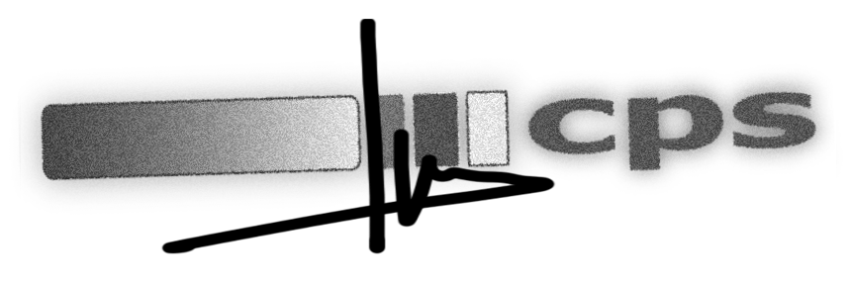
Arquitecto

